АДМИНИСТРАЦИЯ КРИВОДАНОВСКОГО СЕЛЬСОВЕТА НОВОСИБИРСКОГО РАЙОНА НОВОСИБИРСКОЙ ОБЛАСТИ

**РАСПОРЯЖЕНИЕ**

26 августа 2015 года № 141 р

О создании аукционной комиссии администрации Криводановского сельсовета Новосибирского района Новосибирской области

В соответствии со ст.ст. 39.11-39.13 Земельного кодекса Российской Федерации, Федеральным законом от 06.10.2003 г. № 131-ФЭ «Об общих принципах организации местного самоуправления в Российской Федерации», Положением об аукционной комиссии администрации Криводановского сельсовета Новосибирского района Новосибирской области, утвержденным постановлением администрации Криводановского сельсовета Новосибирского района Новосибирской области от 26 «августа» 2015 г. № 461, Уставом Криводановского сельсовета Новосибирского района Новосибирской области

обязываю:

1. Создать аукционную комиссию администрации Криводановского сельсовета Новосибирского района Новосибирской области в следующем составе:

* Чернов В.И., глава администрации, - председатель комиссии;
* Болдырева Е.А., зам. главы администрации - главный бухгалтер, - зам. председателя комиссии;
* Асташова В.Н., зам. главы администрации, - член комиссии;
* Зубцова Н.К., начальник отдела управления муниципальным имуществом администрации, - член комиссии;
* Лоцманова А.Г., ведущий специалист администрации, - член комиссии;
* Федченко О.Г., специалист 1 разряда администрации, - член комиссии.

Функции секретаря комиссии возложить на Лоцманову Анну Геннадьевну.

1. Специалисту 1 разряда администрации Криводановского Новосибирского района Новосибирской области Васильевой Г.В. довести данное распоряжение до соответствующих должностных лиц.
2. Обеспечить официальное опубликование настоящего распоряжения на официальном сайте администрации Криводановского сельсовета Новосибирского района Новосибирской области [www.krivodanovka.su](http://www.krivodanovka.su).
3. 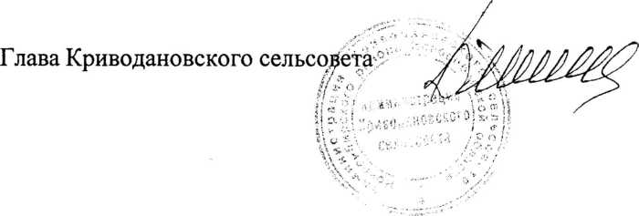Контроль за исполнением настоящего распоряжения оставляю за собой.

В.И.Чернов